Recurso de Revisión N°: 05735/INFOEM/IP/RR/2019
Recurrente:
xxxxxxxxxxxxxxxxxxxxxxxxxxx
Sujeto Obligado: Ayuntamiento de Huehuetoca
Comisionada Ponente: Zulema Martínez Sánchez

Resolución del Pleno del Instituto de Transparencia, Acceso a la Información Pública y Protección de Datos Personales del Estado de México y Municipios, con domicilio en Metepec, Estado de México, a diecinueve de septiembre de dos mil diecinueve.

VISTO el expediente electrónico formado con motivo del recurso de revisión número 05735/INFOEM/IP/RR/2019, interpuesto por la C. en lo sucesivo La Recurrente, en contra de la respuesta del Ayuntamiento de Huehuetoca, en lo subsecuente El Sujeto Obligado, se procede a dictar la presente resolución.
xxxxxxxxxxxxxxxxxxxxxxxxxxx

A N T E C E D E N T E S D E L A S U N T O

PRIMERO. De la Solicitud de Información.

Con fecha veinticuatro de mayo de dos mil diecinueve, La Recurrente, presentó a través del Sistema de Acceso a la Información Mexiquense (SAIMEX) ante El Sujeto Obligado, solicitud de acceso a la información pública, registrada bajo el número de expediente 00041/HUEHUETO/IP/2019, mediante la cual solicitó información en el tenor siguiente:

“Se solicita la información contenida en el archivo adjunto” [Sic]

A mayor abundamiento, se desprende que la particular adjuntó el documento electrónico “Solicitud de Evaluación.docx”, cuyo contenido literal es el siguiente:

“SOLICITUD DE INFORMACIÓN EN MATERIA DE GÉNERO

Se solicita la información desagregada de la siguiente forma:
Ejercicio Fiscal 2013
- Presupuesto asignado en el ejercicio fiscal 2013 a las partidas presupuestales:
Ejercicio Presupuestal 2013
F | Sf | Pg | Sp | Py | Nombre | Monto Aprobado | Monto Ejercido
07 | 03 |  |  |  | Desarrollo social y humano
07 | 03 | 01 |  |  | El papel fundamental de la mujer y la perspectiva de género
07 | 03 | 01 | 01 |  | Integración de la mujer al desarrollo económico
07 | 03 | 01 | 01 | 02 | Atención educativa a hijos de madres trabajadoras
07 | 03 | 01 | 02 |  | Familia, población y participación de la mujer
07 | 03 | 01 | 02 | 01 | Fomento a la cultura de equidad de género
07 | 03 | 01 | 02 | 02 | Atención integral a la mujer

- Proporcionar el Presupuesto de Egresos por Objeto del Gasto y Dependencia General (PbRM 04b). En este formato se integran los concepto por partida específica y concentra la suma de los formatos (PbRM 04a) Presupuesto de Egresos Detallado a nivel de Dependencia General del ejercicio fiscal 2013.

- Proporcionar las Carátulas de Presupuesto de Ingresos y Egresos (PbRM 03b y PbRM 04d) del ejercicio fiscal 2013.

- Proporcionar los Formatos del Programa Anual en específico los formatos PbRM-01a, PbRM- 01b, PbRM-01c, PbRM-01d, PbRM-01e así como el PbRM-02a, de las dependencias dependencia Clave I01 Desarrollo Social y/o equivalente; y de la dependencia auxiliar Clave 152 Atención a la Mujer y/o Equivalente del ejercicio fiscal 2013.

- Presupuesto de Egresos por Objeto de Gasto de la dependencia Clave I01 Desarrollo Social y/o equivalente, y de la dependencia Clave 152 Atención a la Mujer y/o equivalente del ejercicio fiscal 2013. Como se muestra a continuación:

Presupuesto de la Dependencia IO1 Desarrollo Social y/o equivalente Ejercicio Fiscal 2013
Capitulo | Monto Aprobado | Monto Ejercido
1000
2000
3000
4000
5000
6000
7000
8000
9000
Total

Presupuesto de la Dependencia auxiliar 152 Atención a la Mujer y/o equivalente para el Ejercicio Fiscal 2013
Capitulo | Monto Aprobado | Monto Ejercido
1000
2000
3000
4000
5000
6000
7000
8000
9000
Total

Ejercicio Fiscal 2014
- Presupuesto asignado en el ejercicio fiscal 2014 a las partidas presupuestales:

Ejercicio Presupuestal 2014

F | Sf | Pg | Sp | Py | Nombre | Monto Aprobado | Monto Ejercido
07 | 03 |  |  |  | Desarrollo social y humano
07 | 03 | 01 |  |  | El papel fundamental de la mujer y la perspectiva de género
07 | 03 | 01 | 01 |  | Integración de la mujer al desarrollo económico
07 | 03 | 01 | 01 | 02 | Atención educativa a hijos de madres trabajadoras
07 | 03 | 01 | 02 |  | Familia, población y participación de la mujer
07 | 03 | 01 | 02 | 01 | Fomento a la cultura de equidad de género
07 | 03 | 01 | 02 | 02 | Atención integral a la mujer

- Proporcionar el Presupuesto de Egresos por Objeto del Gasto y Dependencia General (PbRM 04b). En este formato se integran los concepto por partida específica y concentra la suma de los formatos (PbRM 04a) Presupuesto de Egresos Detallado a nivel de Dependencia General del ejercicio fiscal 2014.

- Proporcionar las Carátulas de Presupuesto de Ingresos y Egresos (PbRM 03b y PbRM 04d) del ejercicio fiscal 2014.

- Proporcionar los Formatos del Programa Anual en específico los formatos PbRM-01a, PbRM- 01b, PbRM-01c, PbRM-01d, PbRM-01e así como el PbRM-02a, de las dependencias dependencia Clave I01 Desarrollo Social y/o equivalente; y de la dependencia auxiliar Clave 152 Atención a la Mujer y/o Equivalente del ejercicio fiscal 2014.

- Presupuesto de Egresos por Objeto de Gasto de la dependendia Clave I01 Desarrollo Social y/o equivalente, y de la dependencia Clave 152 Atención a la Mujer y/o equivalente del ejercicio fiscal 2014. Como se muestra a continuación:

Presupuesto de la Dependencia IO1 Desarrollo Social y/o equivalente Ejercicio Fiscal 2014
Capitulo | Monto Aprobado | Monto Ejercido
1000
2000
3000
4000
5000
6000

7000
8000
9000
Total

Presupuesto de la Dependencia auxiliar 152 Atención a la Mujer y/o equivalente para el Ejercicio Fiscal 2014
Capitulo | Monto Aprobado | Monto Ejercido
1000
2000
3000
4000
5000
6000
7000
8000
9000
Total

Ejercicio Fiscal 2015
  - Presupuesto asignado en el ejercicio fiscal 2015 a las partidas presupuestales:
Ejercicio Presupuestal 2015
Pilar Temático 1 |  |  |  |  |  | Gobierno Solidario
Fin | Fun | Sf | Pg | Sp | Py | Nombre | Monto Aprobado | Monto Ejercido
02 | 06 | 08 | 05 |  |  | El papel fundamental de la mujer y la perspectiva de género
02 | 06 | 08 | 05 | 01 |  | Integración de la mujer al desarrollo económico
02 | 06 | 08 | 05 | 01 | 01 | Capacitación de la mujer para el trabajo
02 | 06 | 08 | 05 | 01 | 02 | Atención educativa a hijos de madres trabajadoras
02 | 06 | 08 | 05 | 01 | 03 | Proyectos productivos para el desarrollo de la mujer
02 | 06 | 08 | 05 | 02 |  | Participación social de la mujer
02 | 06 | 08 | 05 | 02 | 01 | Fomento a la cultura de equidad de género

02 | 06 | 08 | 05 | 02 | 02 | Atención integral a la madre adolescente

  - Proporcionar el Presupuesto de Egresos por Objeto del Gasto y Dependencia General (PbRM 04b). En este formato se integran los concepto por partida específica y concentra la suma de los formatos (PbRM 04a) Presupuesto de Egresos Detallado a nivel de Dependencia General del ejercicio fiscal 2015.

  - Proporcionar las Carátulas de Presupuesto de Ingresos y Egresos (PbRM 03b y PbRM 04d) del ejercicio fiscal 2015.

  - Proporcionar los Formatos del Programa Anual en específico los formatos PbRM-01a, PbRM- 01b, PbRM-01c, PbRM-01d, PbRM-01e así como el PbRM-02a, de las dependencias dependencia Clave I01 Desarrollo Social y/o equivalente; y de la dependencia auxiliar Clave 152 Atención a la Mujer y/o Equivalente del ejercicio fiscal 2015.

  - Presupuesto de Egresos por Objeto de Gasto de la dependencia Clave I01 Desarrollo Social y/o equivalente, y de la dependencia Clave 152 Atención a la Mujer y/o equivalente del ejercicio fiscal 2015. Como se muestra a continuación:

Presupuesto de la Dependencia IO1 Desarrollo Social y/o equivalente Ejercicio Fiscal 2015
Capitulo | Monto Aprobado | Monto Ejercido
1000
2000
3000
4000
5000
6000
7000
8000
9000
Total

Presupuesto de la Dependencia auxiliar 152 Atención a la Mujer y/o equivalente para el Ejercicio Fiscal 2015
Capitulo | Monto Aprobado | Monto Ejercido
1000
2000

3000
4000
5000
6000
7000
8000
9000
Total

- Proporcionar el formato de la Ficha Técnica de Diseño de Indicadores Estratégicos o de Gestión 2015 de la dependencia Clave I01 Desarrollo Social y/o equivalente, y de la dependencia Clave 152 Atención a la Mujer y/o equivalente.
Ejercicio Fiscal 2016
  - Presupuesto asignado en el ejercicio fiscal 2016 a las partidas presupuestales:

Ejercicio Presupuestal 2016
Pilar Temático 1 |  |  |  |  |  | Gobierno Solidario
Fin | Fun | Sf | Pg | Sp | Py | Nombre | Monto Aprobado | Monto Ejercido
02 | 06 | 08 | 05 |  |  | El papel fundamental de la mujer y la perspectiva de género
02 | 06 | 08 | 05 | 01 |  | Integración de la mujer al desarrollo económico
02 | 06 | 08 | 05 | 01 | 01 | Capacitación de la mujer para el trabajo
02 | 06 | 08 | 05 | 01 | 02 | Atención educativa a hijos de madres trabajadoras
02 | 06 | 08 | 05 | 01 | 03 | Proyectos productivos para el desarrollo de la mujer
02 | 06 | 08 | 05 | 02 |  | Participación social de la mujer
02 | 06 | 08 | 05 | 02 | 01 | Fomento a la cultura de equidad de género
02 | 06 | 08 | 05 | 02 | 02 | Atención integral a la madre adolescente

  - Proporcionar el Presupuesto de Egresos por Objeto del Gasto y Dependencia General (PbRM 04b). En este formato se integran los concepto por partida específica y concentra la suma de los formatos (PbRM 04a) Presupuesto de Egresos Detallado a nivel de Dependencia General del ejercicio fiscal 2016.

- Proporcionar las Carátulas de Presupuesto de Ingresos y Egresos (PbRM 03b y PbRM 04d) del ejercicio fiscal 2016.

- Proporcionar los Formatos del Programa Anual en específico los formatos PbRM-01a, PbRM- 01b, PbRM-01c, PbRM-01d, PbRM-01e así como el PbRM-02a, de las dependencias dependencia Clave I01 Desarrollo Social y/o equivalente; y de la dependencia auxiliar Clave 152 Atención a la Mujer y/o Equivalente del ejercicio fiscal 2016.

- Presupuesto de Egresos por Objeto de Gasto de la dependencia Clave I01 Desarrollo Social y/o equivalente, y de la dependencia Clave 152 Atención a la Mujer y/o equivalente del ejercicio fiscal 2016. Como se muestra a continuación:
Presupuesto de la Dependencia I01 Desarrollo Social y/o equivalente Ejercicio Fiscal 2016
Capitulo | Monto Aprobado | Monto Ejercido
1000
2000
3000
4000
5000
6000
7000
8000
9000
Total

Presupuesto de la Dependencia auxiliar 152 Atención a la Mujer y/o equivalente para el Ejercicio Fiscal 2016
Capitulo | Monto Aprobado | Monto Ejercido
1000
2000
3000
4000
5000
6000
7000
8000
9000
Total

- Proporcionar la Ficha Técnica de Diseño de Indicadores Estratégicos o de Gestión 2016 de la dependencia Clave I01 Desarrollo Social y/o equivalente, y de la dependencia Clave 152 Atención a la Mujer y/o equivalente.

Ejercicio Fiscal 2017
  - Presupuesto asignado en el ejercicio fiscal 2017 a las partidas presupuestales:
Ejercicio Presupuestal 2017
Pilar Temático 1 |  |  |  |  |  | Gobierno Solidario
Fin | Fun | Sf | Pg | Sp | Py | Nombre | Monto Aprobado | Monto Ejercido
02 | 06 | 08 | 05 |  |  | El papel fundamental de la mujer y la perspectiva de género
02 | 06 | 08 | 05 | 01 |  | Integración de la mujer al desarrollo económico
02 | 06 | 08 | 05 | 01 | 01 | Capacitación de la mujer para el trabajo
02 | 06 | 08 | 05 | 01 | 02 | Atención educativa a hijos de madres trabajadoras
02 | 06 | 08 | 05 | 01 | 03 | Proyectos productivos para el desarrollo de la mujer
02 | 06 | 08 | 05 | 02 |  | Participación social de la mujer
02 | 06 | 08 | 05 | 02 | 01 | Fomento a la cultura de equidad de género
02 | 06 | 08 | 05 | 02 | 02 | Atención integral a la madre adolescente

  - Proporcionar el Presupuesto de Egresos por Objeto del Gasto y Dependencia General (PbRM 04b). En este formato se integran los concepto por partida específica y concentra la suma de los formatos (PbRM 04a) Presupuesto de Egresos Detallado a nivel de Dependencia General del ejercicio fiscal 2017.

  - Proporcionar las Carátulas de Presupuesto de Ingresos y Egresos (PbRM 03b y PbRM 04d) del ejercicio fiscal 2017.

  - Proporcionar los Formatos del Programa Anual en específico los formatos PbRM-01a, PbRM- 01b, PbRM-01c, PbRM-01d, PbRM-01e así como el PbRM-02a, de las dependencias dependencia Clave I01 Desarrollo Social y/o equivalente; y de la dependencia auxiliar Clave 152 Atención a la Mujer y/o Equivalente del ejercicio fiscal 2017.

- Presupuesto de Egresos por Objeto de Gasto de la dependencia Clave I01 Desarrollo Social y/o equivalente, y de la dependencia Clave 152 Atención a la Mujer y/o equivalente del ejercicio fiscal 2017. Como se muestra a continuación:

Presupuesto de la Dependencia IO1 Desarrollo Social y/o equivalente Ejercicio Fiscal 2017
Capitulo | Monto Aprobado | Monto Ejercido
1000
2000
3000
4000
5000
6000
7000
8000
9000
Total

Presupuesto de la Dependencia auxiliar 152 Atención a la Mujer y/o equivalente para el Ejercicio Fiscal 2017
Capitulo | Monto Aprobado | Monto Ejercido
1000
2000
3000
4000
5000
6000
7000
8000
9000
Total

- Proporcionar la Ficha Técnica de Diseño de Indicadores Estratégicos o de Gestión 2017 de la dependencia Clave I01 Desarrollo Social y/o equivalente, y de la dependencia Clave 152 Atención a la Mujer y/o equivalente.

Ejercicio Fiscal 2018
  - Presupuesto asignado en el ejercicio fiscal 2018 a las partidas presupuestales:

Ejercicio Presupuestal 2018
Pilar Temático 1 |  |  |  |  |  | Gobierno Solidario
Fin | Fun | Sf | Pg | Sp | Py | Nombre | Monto Aprobado | Monto Ejercido
02 | 06 | 08 | 05 |  |  | El papel fundamental de la mujer y la perspectiva de género
02 | 06 | 08 | 05 | 01 |  | Integración de la mujer al desarrollo económico
02 | 06 | 08 | 05 | 01 | 01 | Capacitación de la mujer para el trabajo
02 | 06 | 08 | 05 | 01 | 02 | Atención educativa a hijos de madres trabajadoras
02 | 06 | 08 | 05 | 01 | 03 | Proyectos productivos para el desarrollo de la mujer
02 | 06 | 08 | 05 | 02 |  | Participación social de la mujer
02 | 06 | 08 | 05 | 02 | 01 | Fomento a la cultura de equidad de género
02 | 06 | 08 | 05 | 02 | 02 | Atención integral a la madre adolescente

  - Proporcionar el Presupuesto de Egresos por Objeto del Gasto y Dependencia General (PbRM 04b). En este formato se integran los concepto por partida específica y concentra la suma de los formatos (PbRM 04a) Presupuesto de Egresos Detallado a nivel de Dependencia General del ejercicio fiscal 2018.

  - Proporcionar las Carátulas de Presupuesto de Ingresos y Egresos (PbRM 03b y PbRM 04d) del ejercicio fiscal 2018.

  - Proporcionar los Formatos del Programa Anual en específico los formatos PbRM-01a, PbRM- 01b, PbRM-01c, PbRM-01d, PbRM-01e así como el PbRM-02a, de las dependencias dependencia Clave I01 Desarrollo Social y/o equivalente; y de la dependencia auxiliar Clave 152 Atención a la Mujer y/o Equivalente del ejercicio fiscal 2018.

  - Presupuesto de Egresos por Objeto de Gasto de la dependencia Clave I01 Desarrollo Social y/o equivalente, y de la dependencia Clave 152 Atención a la Mujer y/o equivalente del ejercicio fiscal 2018. Como se muestra a continuación:

Presupuesto de la Dependencia I01 Desarrollo Social y/o equivalente Ejercicio Fiscal 2018
Capitulo | Monto Aprobado | Monto Ejercido
1000
2000
3000
4000
5000
6000
7000
8000
9000
Total
Presupuesto de la Dependencia auxiliar 152 Atención a la Mujer y/o equivalente para el Ejercicio Fiscal 2018
Capitulo | Monto Aprobado | Monto Ejercido
1000
2000
3000
4000
5000
6000
7000
8000
9000
Total

- Proporcionar la Ficha Técnica de Diseño de Indicadores Estratégicos o de Gestión 2018 de la dependencia Clave I01 Desarrollo Social y/o equivalente, y de la dependencia Clave 152 Atención a la Mujer y/o equivalente.

Ejercicio Fiscal 2019
  - Presupuesto asignado en el ejercicio fiscal 2019 a las partidas presupuestales:

Ejercicio Presupuestal 2019
Pilar Temático 1 | Gobierno Solidario

Fin | Fun | Sf | Pg | Sp | Py | Nombre | Monto Aprobado | Monto Ejercido
02 | 06 | 08 | 05 |  |  | El papel fundamental de la mujer y la perspectiva de género
02 | 06 | 08 | 05 | 01 |  | Integración de la mujer al desarrollo económico
02 | 06 | 08 | 05 | 01 | 01 | Capacitación de la mujer para el trabajo
02 | 06 | 08 | 05 | 01 | 02 | Atención educativa a hijos de madres trabajadoras
02 | 06 | 08 | 05 | 01 | 03 | Proyectos productivos para el desarrollo de la mujer
02 | 06 | 08 | 05 | 02 |  | Participación social de la mujer
02 | 06 | 08 | 05 | 02 | 01 | Fomento a la cultura de equidad de género
02 | 06 | 08 | 05 | 02 | 02 | Atención integral a la madre adolescente

- Proporcionar el Presupuesto de Egresos por Objeto del Gasto y Dependencia General (PbRM 04b). En este formato se integran los concepto por partida específica y concentra la suma de los formatos (PbRM 04a) Presupuesto de Egresos Detallado a nivel de Dependencia General del ejercicio fiscal 2019.

- Proporcionar las Carátulas de Presupuesto de Ingresos y Egresos (PbRM 03b y PbRM 04d) del ejercicio fiscal 2019.

- Proporcionar los Formatos del Programa Anual en específico los formatos PbRM-01a, PbRM- 01b, PbRM-01c, PbRM-01d, PbRM-01e así como el PbRM-02a, de las dependencias dependencia Clave I01 Desarrollo Social y/o equivalente; y de la dependencia auxiliar Clave 152 Atención a la Mujer y/o Equivalente del ejercicio fiscal 2019.

- Presupuesto de Egresos por Objeto de Gasto de la dependencia Clave I01 Desarrollo Social y/o equivalente, y de la dependencia Clave 152 Atención a la Mujer y/o equivalente del ejercicio fiscal 2019. Como se muestra a continuación:

Presupuesto de la Dependencia IO1 Desarrollo Social y/o equivalente Ejercicio Fiscal 2019
Capitulo | Monto Aprobado | Monto Ejercido
1000
2000
3000
4000

5000
6000
7000
8000
9000
Total

Presupuesto de la Dependencia auxiliar 152 Atención a la Mujer y/o equivalente para el Ejercicio Fiscal 2019
Capitulo | Monto Aprobado | Monto Ejercido
1000
2000
3000
4000
5000
6000
7000
8000
9000
Total

- Proporcionar la Ficha Técnica de Diseño de Indicadores Estratégicos o de Gestión 2019 de la dependencia Clave I01 Desarrollo Social y/o equivalente, y de la dependencia auxiliar con Clave 152 Atención a la Mujer y/o equivalente.

Complementos:

- ¿La dependencia auxiliar con Clave 152 Atención a la Mujer y/o equivalente depende de alguna dirección de área o es una dirección de área?

- ¿Cuál es la denominación o nombre de la dependencia auxiliar con Clave 152 Atención a la Mujer y/o equivalente del municipio?

Dependencia Auxiliar | Nombre aprobado por cabildo
152 Atención a la mujer

- ¿Se gestionó y aterrizó alguna otra fuente de financiamiento en materia de género o atención a la mujer de carácter estatal, federal o internacional? Si la respuesta es afirmativa ¿Cuál, ante que dependencia y con que monto?

Recursos gestionados en materia de género o atención a la mujer en el municipio
Recurso Gestionado | Nombre de la Instancia a la que se gestiono | Monto 2013 | Monto 2014 | Monto 2015 | Monto 2016 | Monto 2017 | Monto 2018 | Monto 2019

Modalidad de entrega: A través del SAIMEX.

SEGUNDO. De la respuesta del Sujeto Obligado.

En el expediente electrónico SAIMEX, se aprecia que el día catorce de junio de los corrientes, El Sujeto Obligado dio respuesta a la solicitud de información:

“En respuesta a la solicitud recibida, nos permitimos hacer de su conocimiento que con fundamento en el artículo 53, Fracciones: II, V y VI de la Ley de Transparencia y Acceso a la Información Pública del Estado de México y Municipios, le contestamos que:

En respuesta a la solicitud recibida, nos permitimos hacer de su conocimiento que con fundamento en el artículo 163 de la Ley de Transparencia y Acceso a la Información Publica del Estado de México y Municipios, le contestamos que; En atención a la solicitud con número de folio 00041/HUEHUETO/IP/2019, me permito informarle a usted que encontrara anexo de la Información solicitada. Sin más por el momento quedo de usted para cualquier duda y aclaración” [Sic]

A mayor abundamiento, se desprende que El Sujeto Obligado adjuntó los documentos electrónicos “REQ.41…pdf”, “Complementos.docx”, “2016.zip”, “2017.zip”, “2018.zip” y “2019.zip”, mismos que se tienen por reproducidos en virtud de que serán materia de análisis más tarde.

TERCERO. Del recurso de revisión.

Inconforme con la respuesta notificada por El Sujeto Obligado, La Recurrente interpuso el recurso de revisión, en fecha veinticuatro de junio del presente, el cual fue registrado en el sistema electrónico con el expediente número 05735/INFOEM/IP/RR/2019, en el cual arguye las siguientes manifestaciones:

Acto Impugnado:

“La información proporcionada esta incompleta” [Sic]

Razones o Motivos de Inconformidad:

“La información proporcionada esta incompleta: No se incorporo el presupuesto de egresos y las caratulas de ingresos del 2013 al 2015. No se incorporaron los PbRMs completos del año 2013, 2014 y 2015 tanto de Desarrollo Social como de la dependencia de atención a la mujer. Faltan los PbRMs 1a, 1b, 1c, 1d de la Dependencia de Desarrollo Social 2016. Faltan los PbRMs 1a, 1b, 1c, 1d y 2a de la Dependencia de Desarrollo Social 2017 Falta los PbRMs 1a, 1b, 1c y 2a de la dependencia auxiliar de atención a la mujer 2018. Falta el presupuesto por objeto de gasto de la dependencia de Desarrollo Social y de Atención a la Mujer de los años 2013, 2014, 2015.” [Sic]

CUARTO. Del turno del recurso de revisión.

Medio de impugnación que le fue turnado a la Comisionada Zulema Martínez Sánchez, por medio del sistema electrónico en términos del arábigo 185 fracción I de la Ley de Transparencia y Acceso a la información Pública del Estado de México y Municipios, del cual recayó acuerdo de admisión en fecha veintiocho de junio de los corrientes, determinándose en él, un plazo de siete días para que las partes manifestaran lo que a su derecho corresponda en términos del numeral ya citado.

QUINTO. De la etapa de instrucción.

Así, una vez transcurrido el término legal referido, se advierte que El Sujeto Obligado, fue omiso en presentar su informe justificado. Asimismo, La Recurrente no rindió las manifestaciones estimadas pertinentes. Por lo cual se decretó el cierre de instrucción con fecha veintinueve de julio del presente, en términos del artículo 185 Fracción VI de la Ley de Transparencia y Acceso a la Información Pública del Estado de México y Municipios, iniciando el término legal para dictar resolución definitiva del asunto.

Así, en fecha veintitrés de agosto del año en curso, se amplió plazo para dictar resolución, en términos del artículo 181 de la Ley de Transparencia y Acceso a la Información del Estado de México y Municipios.

C O N S I D E R A N D O

PRIMERO. De la competencia.

Este Instituto de Transparencia, Acceso a la Información Pública y Protección de Datos Personales del Estado de México, es competente para conocer y resolver los presentes recursos de revisión interpuestos por La Recurrente conforme a lo dispuesto en los artículos 6, apartado A, fracción IV de la Constitución Política de los Estados Unidos Mexicanos, 5, párrafos vigésimo segundo, vigésimo tercero y vigésimo cuarto, fracción IV de la Constitución Política del Estado Libre y Soberano de México, 1, 2 fracción II, 13, 29, 36 fracciones II y III, 176, 178, 179 fracción I, 181 párrafo tercero, 182, 185, 188 y 194 de la Ley de Transparencia y Acceso a la Información Pública del Estado de México y Municipios, 9 fracciones I, XXIV, 11 y 14 fracción I del Reglamento Interior del

Instituto de Transparencia, Acceso a la Información Pública y Protección de Datos Personales del Estado de México.

SEGUNDO. Sobre los alcances del recurso de revisión.

Derivado de la impugnación realizada, es preciso e importante señalar que el recurso de revisión inmerso en la Ley de Transparencia vigente en la entidad, tiene el fin y alcance que señalan los numerales 176, 179, 181 párrafo cuarto, 194 y 195 y demás aplicables de la Ley de Transparencia y Acceso a la Información Pública del Estado de México y Municipios vigente, el cual será analizado conforme a las actuaciones que obren en el expediente electrónico, con la finalidad de reparar cualquier posible afectación al derecho de acceso a la información pública y garantizando el principio rector de máxima publicidad.

TERCERO. De las causas de improcedencia.

En el procedimiento de acceso a la información y de los medios de impugnación de la materia, se advierten diversos supuestos de procedibilidad, los cuales deben estudiarse con la finalidad de dar cumplimiento a los principios de legalidad y objetividad inmersos en el artículo 9 de Ley de Transparencia y Acceso a la Información Pública del Estado de México y Municipios, en correlación con la seguridad jurídica que debe generar lo actuado ante este Organismo garante.

Siendo facultad de este Órgano entrar al estudio de las causas de improcedencia que hagan valer las partes o que se adviertan de oficio por este Resolutor y por ende objeto de análisis previo al estudio de fondo del asunto, en los presupuestos procesales sobre el inicio o trámite de un proceso, generando eficacia jurídica en las resoluciones, máxime que se trata de una figura procesal adoptada en la ley de la materia, la cual impide su estudio y resolución cuando una vez admitido el recurso de revisión se advierta una causa de improcedencia que permita sobreseer el recurso de revisión, sin estudiar el fondo del asunto; circunstancias anteriores que no son incompatibles con el derecho de acceso a la justicia, ya que éste no se coarta por regular causas de improcedencia y sobreseimiento con tales fines1. Así las cosas, del análisis de los expedientes electrónicos no se advierte ninguna causa de improcedencia que se actualice ni mucho menos alguna hecha valer por alguna de las partes, procediendo al estudio del fondo del asunto, en los siguientes términos.

CUARTO. Estudio y resolución del asunto

1 IMPROCEDENCIA Y SOBRESEIMIENTO EN EL JUICIO DE AMPARO. LAS CAUSAS PREVISTAS EN LOS ARTÍCULOS 73 Y 74 DE LA LEY DE LA MATERIA, RESPECTIVAMENTE, NO SON INCOMPATIBLES CON EL ARTÍCULO 25.1 DE LA CONVENCIÓN AMERICANA SOBRE DERECHOS HUMANOS.

Del examen de compatibilidad de los artículos 73 y 74 de la Ley de Amparo con el artículo 25.1 de la Convención Americana sobre Derechos Humanos no se advierte que el derecho interno desatienda los estándares que pretenden proteger los derechos humanos en dicho tratado, por regular causas de improcedencia y sobreseimiento que impiden abordar el estudio de fondo del asunto en el juicio de amparo, en virtud de que el propósito de condicionar el acceso a los tribunales para evitar un sobrecargo de casos sin mérito, es en sí legítimo, por lo que esa compatibilidad, en cuanto a los requisitos para la admisibilidad de los recursos dependerá, en principio, de los siguientes criterios: no pueden ser irracionales ni de tal naturaleza que despojen al derecho de su esencia, ni discriminatorios y, en el caso, la razonabilidad de esas causas se justifica por la viabilidad de que una eventual sentencia concesoria tenga un ámbito de protección concreto y no entre en conflicto con el orden jurídico, no son de tal naturaleza que despojen al derecho de su esencia ni tampoco son discriminatorias, pues no existe alguna condicionante para su aplicabilidad, en función de cuestiones personales o particulares del quejoso. Por tanto, las indicadas causas de improcedencia y sobreseimiento no son incompatibles con el citado precepto 25.1, pues no impiden decidir sencilla, rápida y efectivamente sobre los derechos fundamentales reclamados como violados dentro del juicio de garantías.

El análisis del presente recurso, se basará en el contenido íntegro de las actuaciones que obran en el expediente electrónico, para así estar en posibilidad este Órgano Colegiado de dictar el fallo correspondiente conforme a derecho, tomando en consideración los elementos aportados por las partes y respetando en todo momento al principio de máxima publicidad consagrado en nuestra Constitución Federal, Local y demás leyes aplicables en la materia, así como en los tratados internacionales en los que el Estado Mexicano sea parte, en concordancia con el párrafo tercero del artículo 1 de la Constitución Federal y el diverso 8 de la Ley de Transparencia local.

En un primer plano es necesario retomar y delimitar los requerimientos del ahora Recurrente, los cuales de manera objetiva versan específicamente en conocer lo siguiente:

De los ejercicios fiscales dos mil trece, dos mi catorce, dos mil quince, dos mil dieciséis, dos mil diecisiete, dos mil dieciocho y dos mil diecinueve,
- Presupuesto asignado a las partidas presupuestales, respecto a las claves programáticas (Fin, Función, Subfunción, Programa Presupuestado, Subprograma y Proyecto), referidas en la solicitud de información.

- Presupuesto de Egresos por Objeto del Gasto y Dependencia General (PbRM 04b).

- Carátulas de Presupuesto de Ingresos y Egresos (PbRM 03b y PbRM 04d).

- Formatos del Programa Anual PbRM-01a, PbRM-01b, PbRM-01c, PbRM-01d, PbRM-01e y PbRM-02a, de la dependencia Clave I01 Desarrollo Social y/o equivalente; y de la dependencia auxiliar Clave 152 Atención a la Mujer y/o Equivalente.

- Presupuesto de Egresos por Objeto de Gasto de la dependencia Clave I01 Desarrollo Social y/o equivalente, y de la dependencia Clave 152 Atención a la Mujer y/o equivalente.

De los ejercicios fiscales dos mil quince, dos mil dieciséis, dos mil diecisiete, dos mil dieciocho y dos mil diecinueve.

- Formato de la Ficha Técnica de Diseño de Indicadores Estratégicos o de Gestión de la dependencia Clave I01 Desarrollo Social y/o equivalente, y de la dependencia Clave 152 Atención a la Mujer y/o equivalente.

Complementos

- Dirección o área de la que depende la unidad administrativa con Clave 152 Atención a la Mujer y/o equivalente.

- Denominación de la dependencia auxiliar con Clave 152 Atención a la Mujer y/o equivalente del Municipio.

- Fuente de financiamiento en materia de género o atención a la mujer de carácter estatal, federal o internacional, y el monto.

- Monto de recursos gestionados en materia de género o atención a la mujer en el Municipio de los años 2013 a 2019.

Bajo estas líneas argumentativas, como se mencionó en el antecedente segundo, El Sujeto Obligado en fecha catorce de junio del presente rindió su respuesta a la solicitud de información formulada por La Recurrente, adjuntando los siguientes soportes documentales:

- “REQ.41…pdf”: Oficio PMH/TM/06-247-B/2019 signado por el Tesorero Municipal y dirigido al Titular de la Unidad de Transparencia y Acceso a la Información, en lo medular manifiesta remitir en CD la información solicitada; de fecha doce de junio de dos mil diecinueve.

- “Complementos.docx”: Escrito libre mediante el cual El Sujeto Obligado se pronunció respecto de los requerimientos identificados con los numerales 7, 8, 9 y 10. Sirve de sustento la siguiente imagen ilustrativa:

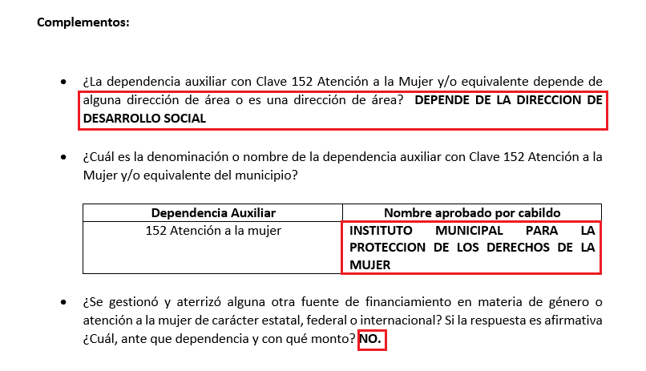

- “2016.zip”: Compila los siguientes soportes documentales:

  - “CARATULAS DE PRESUPUESTO”: A su vez recopila los siguiente:

    - “1. Carátula de Ingresos PBRM03b.pdf”: Formato PBrM-03b (Caratula de Presupuesto de Ingresos) correspondiente al ejercicio fiscal dos mil dieciséis.

    - “2. Carátula de Egresos PBRM04.pdf”: Formato PBrM-04d (Carátula de Presupuesto de Egresos) correspondiente al ejercicio fiscal dos mil dieciséis.

      - “EJERCIDO”: Compila los siguientes soportes documentales:

- “EJERCIDO 152 INST DE LA MUJER.xlsx”: Presupuesto ejercido por la dependencia Clave 152 Atención a la mujer y/o equivalente, durante el ejercicio fiscal dos mil dieciséis, referente a la clave programática “Proyectos productivos para el desarrollo de la mujer” (Fin 02, Fun 06, Sf 08, Pg 05, Sp 01, Py 03). Sirve de sustento la siguiente imagen ilustrativa:

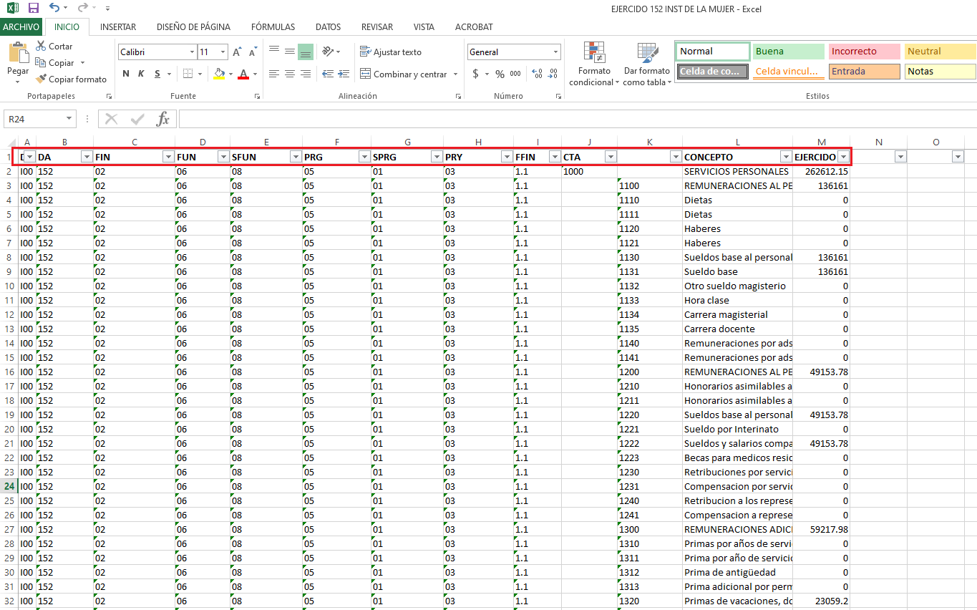

- “EJERCIDO I00.xlsx”: Presupuesto ejercido por la Dependencia Clave l01 Desarrollo Social y/o equivalente, así como la Dependencia 152 Atención a la Mujer y/o equivalente; ambas durante el ejercicio fiscal dos mil dieciséis, referente a la clave programática “Proyectos productivos para el desarrollo de la mujer” (Fin 02, Fun 06, Sf 08, Pg 05, Sp 01, Py 03). Así como otras claves programáticas que no guardan relación con la solicitud de información. Sirve de sustento la siguiente imagen ilustrativa:

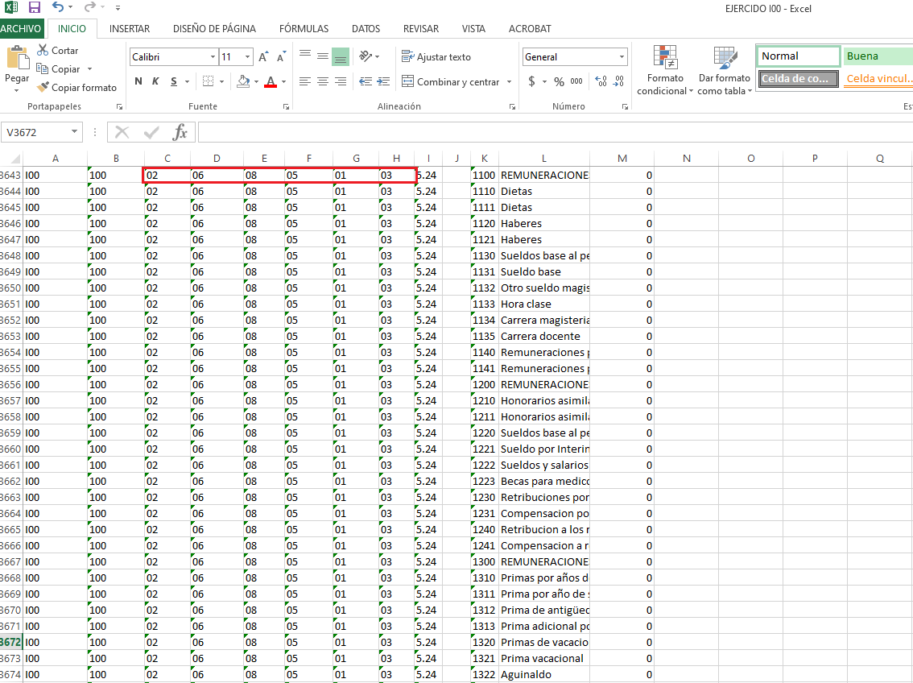

  - “PBRM’s”: Compila los siguientes soportes documentales:

“FICHA TECNICA DE DISEÑO DE INDICADORES
ESTRATEGICOS Y DE GESTION.pdf”: Formatos PbRM-01d de la dependencia Clave l01 Desarrollo social y/o equivalente; y de la dependencia auxiliar Clave 152 Atención a la Mujer y/o equivalente, correspondientes al ejercicio fiscal dos mil dieciséis.

    - “Páginas desde1. Dimensión Administrativa del gasto PBRM01a.pdf”: Formato PBrM-01a de la unidad administrativa con clave 152 Atención a la mujer y/o equivalente correspondiente al ejercicio fiscal dos mil dieciséis.

    - “Páginas desde 2. Descripción del programa presupuestario PBRM01b.pdf”: Formato PBrM-01b de la unidad administrativa con clave 152 Atención a la mujer y/o equivalente correspondiente al ejercicio fiscal dos mil dieciséis.

    - “Páginas desde 3. Metas de actividad por proyecto PBRM01c.pdf”: Formato PBrM-01c de la unidad administrativa con clave 152 Atención a la mujer y/o equivalente correspondiente al ejercicio fiscal dos mil dieciséis.

    - “Páginas desde 4. Calendarización de metas de actividad por proyecto PBRM02a.pdf”: Formato PBrM-02a de la unidad administrativa con clave 152 Atención a la mujer y/o equivalente correspondiente al ejercicio fiscal dos mil dieciséis.

    - “Páginas desde4. Calendarización de metas de actividad por proyecto PBRM02a-2 l00.pdf”: Formato PBrM-02a de la dependencia con clave l01 Desarrollo Social y/o equivalente correspondiente al ejercicio fiscal dos mil dieciséis.

  - PRESUPUESTO: Contiene lo siguiente:

    - “PRESUPUESTADO I00.xlsx”: Presupuesto asignado a la Dependencia Clave l01 Desarrollo Social y/o equivalente, así como a la Dependencia 152 Atención a la Mujer y/o equivalente; ambas durante el ejercicio fiscal dos mil dieciséis referente a la clave programática “Proyectos productivos para el desarrollo de la mujer” (Fin 02, Fun 06, Sf 08, Pg 05, Sp 01, Py 03). Así como otras claves programáticas.

“PRESUPUESTADO INSTITUTO DE LA MUJER.xlsx”:
Presupuesto asignado a la Dependencia 152 Atención a la mujer y/o equivalente durante el ejercicio fiscal dos mil dieciséis, referente a la clave programática “Proyectos productivos para el desarrollo de la mujer” (Fin 02, Fun 06, Sf 08, Pg 05, Sp 01, Py 03).

- “2017.zip”: Compila los siguientes soportes documentales:

  - “CARATULAS DE PRESUPUESTO”: A su vez recopila lo siguiente:

“1. CARATULA DE PRESUPUESTO DE INGRESOS (PbRM
03b).pdf”: Formato PBrM-03b (Caratula de Presupuesto de Ingresos) correspondiente al ejercicio fiscal dos mil diecisiete.

“2. CARATULA DE PRESUPUESTO DE EGRESOS (PbRM
04d).pdf”: Formato PBrM-04d (Caratula de Presupuesto de Egresos) correspondiente al ejercicio fiscal dos mil diecisiete.

  - “EJERCIDO”: A su vez recopila lo siguiente:

    - “EJERCIDO I00.xlsx”: Presupuesto ejercido por la Dependencia Clave l01 Desarrollo Social y/o equivalente, así como la Dependencia 152 Atención a la Mujer y/o equivalente; ambas durante el ejercicio fiscal dos mil diecisiete, referente a la clave programática “Proyectos productivos para el desarrollo de la mujer” (Fin 02, Fun 06, Sf 08, Pg 05, Sp 01, Py 03). Así como otras claves programáticas.

    - “EJERCIDO INSTITUTO DE LA MUJER.xlsx”: Presupuesto ejercido por la Dependencia 152 Atención a la Mujer y/o equivalente, durante el ejercicio fiscal dos mil diecisiete, referente a la clave programática “Proyectos productivos para el desarrollo de la mujer” (Fin 02, Fun 06, Sf 08, Pg 05, Sp 01, Py 03).

  - “PBRM’S”: “A su vez recopila lo siguiente:

“FICHA TECNICA DE DISEÑO DE INDICADORES
ESTRATEGICOS Y DE GESTION.pdf”: Formato PBrM-01d de la

unidad administrativa con clave 152 Atención a la mujer y/o equivalente al ejercicio fiscal dos mil diecisiete.

    - “Páginas desde1. meta-pbrm-01a17.pdf”: Formato PBrM-01a de la unidad administrativa con clave 152 Atención a la mujer y/o equivalente correspondiente al ejercicio fiscal dos mil diecisiete.

    - “Páginas desde2. Meta-pbrm-01b17.pdf”: Formato PBrM-01b de la unidad administrativa con clave 152 Atención a la mujer y/o equivalente correspondiente al ejercicio fiscal dos mil diecisiete.

    - “Páginas desde3. meta-pbrm-01c17.pdf”: Formato PBrM-01c de la unidad administrativa con clave 152 Atención a la mujer y/o equivalente correspondiente al ejercicio fiscal dos mil diecisiete.

    - “Páginas desde4.meta-pbrm-02a17.pdf”: Formato PBrM-02a de la unidad administrativa con clave 152 Atención a la mujer y/o equivalente correspondiente al ejercicio fiscal dos mil diecisiete.

  - “PRESUPUESTADO”: A su vez recopila lo siguiente:

“PRESUPUESTO 2017 INSTITUTO DE LA MUJER.xlsx”:
Presupuesto asignado a la Dependencia 152 Atención a la mujer y/o equivalente durante el ejercicio fiscal dos mil diecisiete, referente a la clave programática “Proyectos productivos para el desarrollo de la mujer” (Fin 02, Fun 06, Sf 08, Pg 05, Sp 01, Py 03).

    - “PRESUPUESTO I00 2017.xlsx”: Presupuesto asignado a la Dependencia Clave l01 Desarrollo Social y/o equivalente, así como a la Dependencia 152 Atención a la Mujer y/o equivalente; ambas durante el ejercicio fiscal dos mil diecisiete, referente a la clave programática “Proyectos productivos para el desarrollo de la mujer” (Fin 02, Fun 06, Sf 08, Pg 05, Sp 01, Py 03). Así como otras claves programáticas.

- “2018.zip”: Compila los siguientes soportes documentales:

  - “CARATULAS DE PRESUPUESTO”: Contiene lo siguiente:

“1. CARATULA DE PRESUSPUESTO DE INGRESO.pdf”:
Formato PBrM-03b (Caratula de Presupuesto de Ingresos) correspondiente al ejercicio fiscal dos mil dieciocho.

“2. CARATULA DE PRESUPUESTO DE EGRESO.pdf”: Formato
PBrM-04d (Caratula de Presupuesto de Egresos) correspondiente al ejercicio fiscal dos mil dieciocho.

  - “EJERCIDO”: Contiene lo siguiente:

    - “EJERCIDO DG l01.xlsx”: Presupuesto ejercido por la Dependencia l01 Desarrollo Social y/o equivalente, durante el ejercicio fiscal dos mil dieciocho.

    - “EJERCIDO INST DE LA MUJER.xlsx”: Presupuesto ejercido por la Dependencia 152 Atención a la Mujer y/o equivalente, durante el ejercicio fiscal dos mil dieciocho, referente a la clave programática “Fomento a la cultura de equidad de género” (Fin 02, Fun 06, Sf 08, Pg 05, Sp 02, Py 01)

  - “PBRM’s”: Contiene lo siguiente:

“FICHA TECNICA DE DISEÑO DE INDICADORES
ESTRATEGICOS Y DE GESTION.pdf”: Formato PbRM-01d de la dependencia auxiliar Clave 152 Atención a la mujer y/o equivalente, correspondiente al ejercicio fiscal dos mil dieciocho.

    - “Páginas desdemeta-pbrm-01a17.pdf”: Formato PBrM-01a de la dependencia Clave l01 Desarrollo social y/o equivalente, correspondiente al ejercicio fiscal dos mil dieciocho.

    - “Páginas desdemeta-pbrm-01b17.pdf”: Formato PBrM-01b de la dependencia Clave l01 Desarrollo social y/o equivalente, correspondiente al ejercicio fiscal dos mil dieciocho.

    - “Páginas desdemeta-pbrm-01d17.pdf”: Formato PbRM-01c de la dependencia Clave l01 Desarrollo social y/o equivalente, correspondiente al ejercicio fiscal dos mil dieciocho.

    - “Páginas desdemeta-pbrm-02a17.pdf”: Formato PbRM-02a de la dependencia Clave l01 Desarrollo social y/o equivalente, correspondiente al ejercicio fiscal dos mil dieciocho.

  - “PRESUPUESTADO”: No contiene anexos.

- “2019.zip”: Compila los siguientes soportes documentales:

  - “PRESUPUESTADO”: Contiene lo siguiente:

“PRESUPUESTADO 2019 INST DE LA MUJER.xlsx”: Presupuesto
asignado a la Dependencia 152 Atención a la mujer y/o equivalente, correspondiente ejercicio fiscal dos mil diecinueve.

- “PRESUPUESTADO 2019 I01.xlsx”: Presupuesto asignado a la Dependencia Clave l01 Desarrollo Social y/o equivalente, correspondiente al ejercicio fiscal dos mil diecinueve.

  - “PBRM’s”: Contiene lo siguiente:

“FICHA TECNICA DE DISEÑO DE INDICADORES ESTRATEGICOS Y DE GESTION 2019.pdf”: Formatos PbRM-01d
de la dependencia Clave l01 Desarrollo social y/o equivalente; y de la dependencia auxiliar Clave 152 Atención a la Mujer y/o equivalente, correspondientes al ejercicio fiscal dos mil diecinueve.

- “Páginas desde1. meta-pbrm01a.pdf”: Formato PBrM-01a de la dependencia Clave l01 Desarrollo social y/o equivalente, correspondiente al ejercicio fiscal dos mil diecinueve.

- “Páginas desde2. meta-pbrm-01b.pdf”: Formato PBrM-01b de la dependencia Clave l01 Desarrollo social y/o equivalente, correspondiente al ejercicio fiscal dos mil diecinueve.

- “Páginas desde3. meta-pbrm-01c.pdf”: Formatos PbRM-01c de la dependencia Clave l01 Desarrollo social y/o equivalente; y de la dependencia auxiliar Clave 152 Atención a la Mujer y/o equivalente, correspondientes al ejercicio fiscal dos mil diecinueve.

- “Páginas desde4. meta-pbrm-02a.pdf”: Formatos PbRM-02a de la dependencia Clave l01 Desarrollo social y/o equivalente; y de la dependencia auxiliar Clave 152 Atención a la Mujer y/o equivalente, correspondientes al ejercicio fiscal dos mil diecinueve.

  - “EJERCIDO”: Compila lo siguiente:

“EJERCIDO ABRIL 2019 INST DE LA MUJER.xlsx”: Presupuesto
ejercido por la Dependencia 152 Atención a la Mujer y/o equivalente durante el ejercicio dos mil diecinueve, referente a la clave programática “Capacitación de la mujer para el trabajo” (Fin 02, Fun 06, Sf 08, Pg 05, Sp 01, Py 01)

- “EJERCIDO ABRIL 2019 DG I01.xlsx”: Presupuesto ejercido por la Dependencia l01 Desarrollo Social y/o equivalente, durante el ejercicio fiscal dos mil diecinueve, referente a la clave programática “Capacitación de la mujer para el trabajo” (Fin 02, Fun 06, Sf 08, Pg 05, Sp 01, Py 01), así como otras claves programáticas.

  - “CARATULAS DE PRESUPUESTO”: No contiene anexos.

Inconforme con la respuesta rendida por El Sujeto Obligado, La Recurrente interpuso recurso de revisión en fecha veinticuatro de junio, admitiéndose el veintiocho de junio, ambos de dos mil diecinueve. Señalando como razones o motivos de inconformidad:

“La información proporcionada esta incompleta: No se incorporo el presupuesto de egresos y las caratulas de ingresos del 2013 al 2015. No se incorporaron los PbRMs completos del año 2013, 2014 y 2015 tanto de Desarrollo Social como de la dependencia de atención a la mujer. Faltan los PbRMs 1a, 1b, 1c, 1d de la Dependencia de Desarrollo Social 2016. Faltan los PbRMs 1a, 1b, 1c, 1d y 2a de la Dependencia de Desarrollo Social 2017 Falta los PbRMs 1a, 1b, 1c y 2a de la dependencia auxiliar de atención a la mujer 2018. Falta el presupuesto por objeto de gasto de la dependencia de Desarrollo Social y de Atención a la Mujer de los años 2013, 2014, 2015” [Sic]

Así, la parte de la solicitud sobre la que no se expresó inconformidad, debe declararse consentida por la hoy Recurrente, ya que no pueden producirse efectos jurídicos tendentes a revocar, confirmar o modificar la parte de la respuesta con relación a la parte de la solicitud que no fue motivo de disenso ya que se infiere un consentimiento del Recurrente ante la falta de impugnación eficaz. Sirve de sustento a lo anterior, por analogía, la tesis jurisprudencial número VI.3o.C. J/60, publicada en el Semanario Judicial de la Federación y su Gaceta bajo el número de registro 176,608 que a la letra dice:

“ACTOS CONSENTIDOS. SON LOS QUE NO SE IMPUGNAN MEDIANTE EL RECURSO IDÓNEO.

Debe reputarse como consentido el acto que no se impugnó por el medio establecido por la ley, ya que si se hizo uso de otro no previsto por ella o si se hace una simple manifestación de inconformidad, tales actuaciones no producen efectos jurídicos tendientes a revocar, confirmar o modificar el acto reclamado en amparo, lo que significa consentimiento del mismo por falta de impugnación eficaz.” [Sic]

Por otra parte, como fue mencionado en el antecedente quinto, una vez abierta la etapa de instrucción es importante puntualizar que El Sujeto Obligado fue omiso en rendir su informe justificado. Asimismo, La Recurrente no rindió las manifestaciones estimadas pertinentes.

Una vez sentado lo anterior, es posible advertir que El Sujeto Obligado atendió los requerimientos identificados con los numerales 7, 8, 9 y 10. En contraste, el resto de

los requerimientos fueron atendidos parcialmente, en consecuencia, se actualiza el artículo 179, fracción V de la Ley de Transparencia y Acceso a la Información Pública del Estado de México y Municipios, cuyo contenido literal es el siguiente:

“Artículo 179. El recurso de revisión es un medio de protección que la Ley otorga a los particulares, para hacer valer su derecho de acceso a la información pública, y procederá en contra de las siguientes causas:

(…)

V. La entrega de información incompleta;

(…)” [Sic]

Bajo estas líneas argumentativas, en lo medular a la parte Recurrente le interesa conocer como puntos principales el presupuesto de egresos asignado para los ejercicios fiscales 2013, 2014, 2015, 2016, 2017, 2018 y 2019.

En este sentido, en una aproximación inicial es necesario señalar que el Presupuesto de Egresos es un documento integral, que contempla una serie de formatos y documentación que es realizado en la etapa de planeación, programación y presupuestario municipal bajo los lineamientos que para tales fines establece el Órgano Superior de Fiscalización del Estado de México (OSFEM) y de manera complementaria la Secretaría de Finanzas, esta última emitió para tales efectos el Manual para la Planeación, Programación y Presupuesto Municipal para el Ejercicio Fiscal 2019, publicado en la “Gaceta de Gobierno del Estado de México”, el seis de

noviembre de dos mil dieciocho, cuya consulta es factible en la siguiente dirección electrónica:

http://legislacion.edomex.gob.mx/sites/legislacion.edomex.gob.mx/files/files/pdf/gct/

2018/nov065.pdf.

A mayor abundamiento, el Código Financiero del Estado de México y Municipios, conceptualiza al Presupuesto de Egresos Municipal como el instrumento jurídico, de política económica y de política de gasto, que aprueba el Cabildo, conforme a la propuesta que presenta el C. Presidente Municipal, en el cual se establece el ejercicio, control y evaluación del gasto público de las Dependencias Administrativas y Organismos Municipales Descentralizados, a través de los programas derivados del Plan de Desarrollo Municipal, durante el ejercicio fiscal correspondiente. De manera complementaria, respecto del ordenamiento en cita, resulta de nuestro interés traer a colación el artículo 304, fracción VII, normatividad invocada cuyo contenido literal es el siguiente:

“Artículo 304.- La presentación del Proyecto de Presupuesto de Egresos, tanto a nivel estatal como municipal, deberá incluir, lo siguiente:

(…)

VII. Estimaciones de egresos, por cada una de sus fuentes, agrupados de la

siguiente forma:

1.- Clasificación Programática a nivel de programas presupuestarios y proyectos.

2.- Clasificación Administrativa

3.- Clasificación Económica (…)” [Sic]

De manera complementaria, de un análisis sistemático de los Manuales para la Planeación, Programación y Presupuesto Municipal correspondientes a los ejercicios fiscales 2013, 2014, 2015, 2016, 2017, 2018 y 2019, se desprende que compilan información análoga, englobando los formatos PBrM. En esa tesitura, en atención al principio de economía procesal, el estudio de fondo tomará como base al Manual vigente al ejercicio fiscal en curso.

En este tenor, el Presupuesto de Egresos contempla numerosos formatos PBrM, los cuales se enlistan a continuación:
- PbRM-01a.” Programa Anual Dimensión Administrativa del Gasto”
- PbRM-01b. “Programa Anual Descripción del Programa Presupuestario”
- PbRM-01c. “Programa Anual de Metas de actividad por Proyecto”
- PbRM-01d. “Ficha técnica de diseño de indicadores estratégicos o de gestión”
- PbRM-01e. “Matriz de indicadores para resultados por programa presupuestario y dependencia general”
- PbRM-02a. “Calendarización de Metas de actividad por Proyecto”
- PbRM-03a. “Presupuesto de Ingresos Detallado”
- PbRM-03b. “Caratula de Presupuesto de Ingresos”
- PbRM-04a. “Presupuesto de Egresos Detallado”

- PbRM-04b. “Presupuesto de Egresos por Objeto del Gasto”
- PbRM-04c “Presupuesto de Egresos Global Calendarizado”
- PbRM-04d “Caratula de Presupuesto de Egresos”
- PbRM-05 “Tabulador de Sueldos”
- PbRM-06 “Programa Anual de Adquisiciones”
- PbRM-07a “Programa Anual de Obra”
- PbRM-07b “Programa Anual de Obra” (Reparaciones y Mantenimiento).

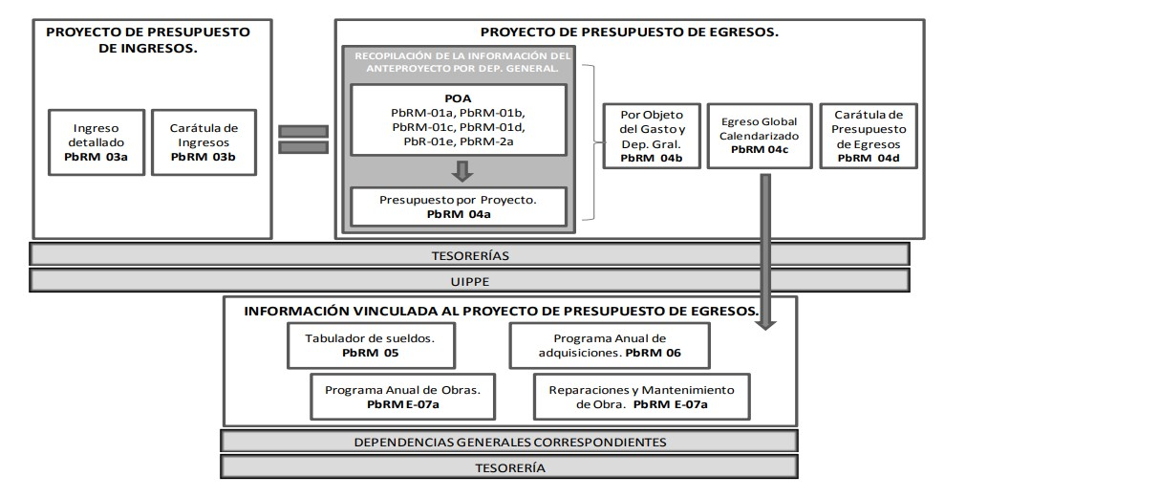

En virtud de lo anterior y de acuerdo a lo establecido en el Manual para la Planeación, Programación y Presupuesto Municipal para el Ejercicio Fiscal 2019, en lo que

respecta al punto III. 2. 1. Lineamientos para la Integración del Programa Anual, párrafo quinto se advierte: “Para la formulación del Programa Anual deberán ser llenados los formatos: PbRM-01a; PbRM-01b; PbRM-01c; PbRM-01dy PbRM-01e.” así como todos los descritos en el párrafo que antecede por ser formatos que integran el anteproyecto y proyecto del presupuesto de egresos, se entenderá por Presupuesto de Egresos para el ejercicio 2019, todos los formatos en cita, pudiendo ser los documentos que satisfagan la información solicitada por el Recurrente; al respecto la normatividad de referencia, despliega un Catálogo de Formatos, los cuales se insertan a fin de ilustrar:

Formatos del Programa Anual (PbRM-01 en todas sus series), así como el PbRM-02a “Calendarización de Metas de actividad”, el cual tiene por objeto identificar trimestralmente la ejecución de la meta anual, la cual proviene del formato PbRM-01c.

Presupuesto de Egresos Detallado (PbRM-04a). Este formato deberá registrar los proyectos por partida de gasto, identificando los montos por Partida Específica, Partida Genérica, Concepto y Capítulo del Gasto, de cada proyecto a nivel de Dependencia General y Auxiliar, los cuales tendrán que coincidir con los formatos del Programa Anual PbRM-01a y PbRM-01c.

Presupuesto de Egresos por Objeto del Gasto y Dependencia General (PbRM-04b). En este formato se integran los conceptos por partida específica, y concentra la suma de los formatos de Presupuesto de Egresos detallado (PbRM-04a) a nivel de Dependencia General.

Carátula de Presupuesto de Egresos (PbRM-04d). Este formato deberá registrar los importes del formato por Capítulo de Gasto (PbRM E-04c).

Al respecto, sirven de sustento las siguientes imágenes ilustrativas:

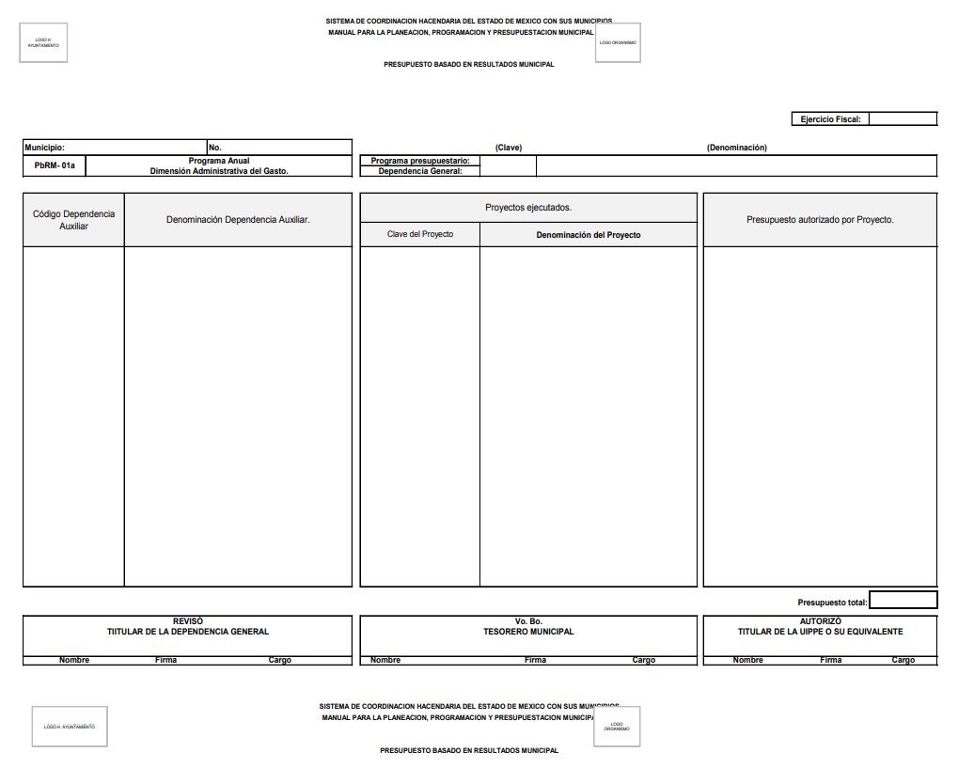

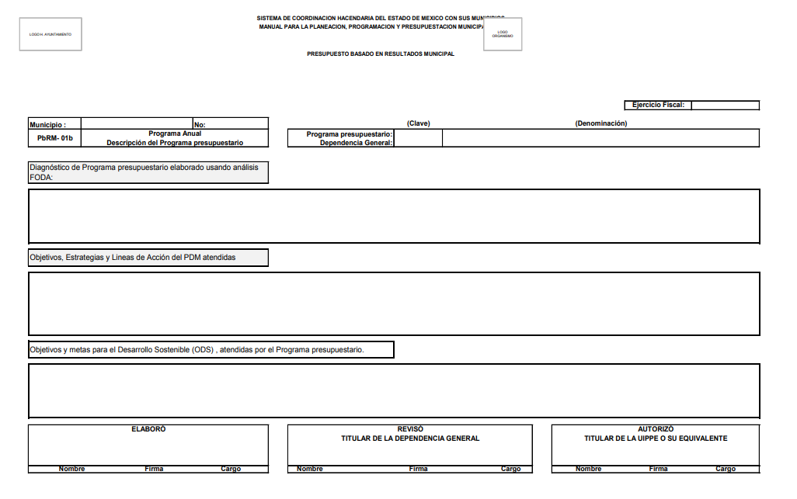

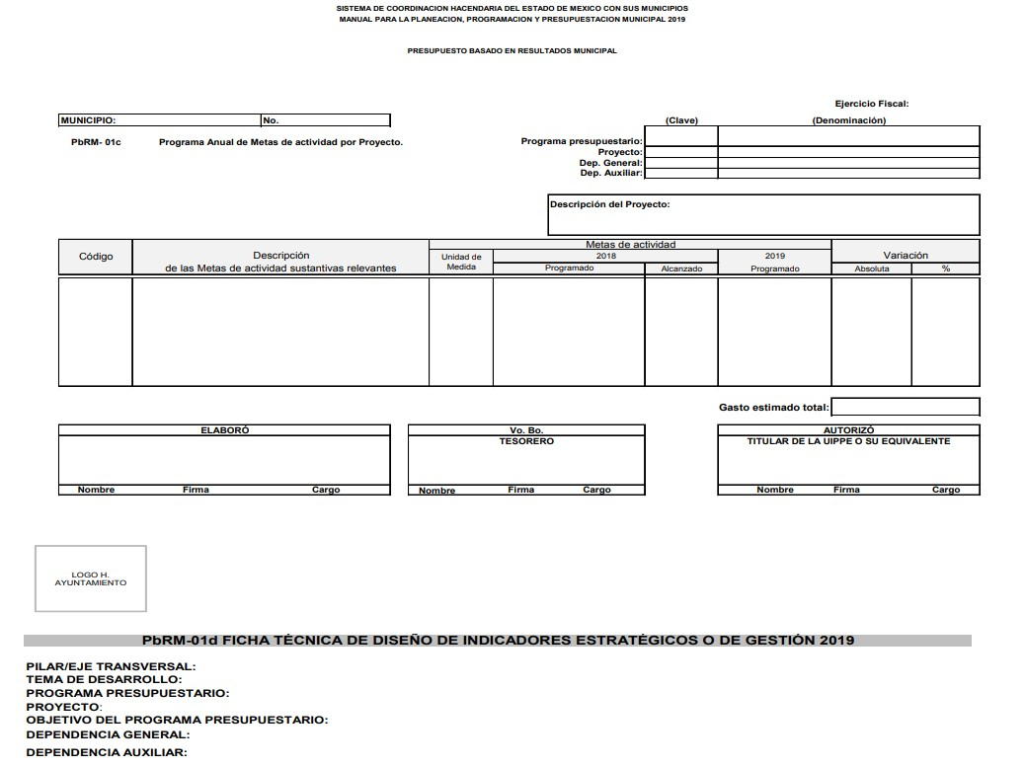

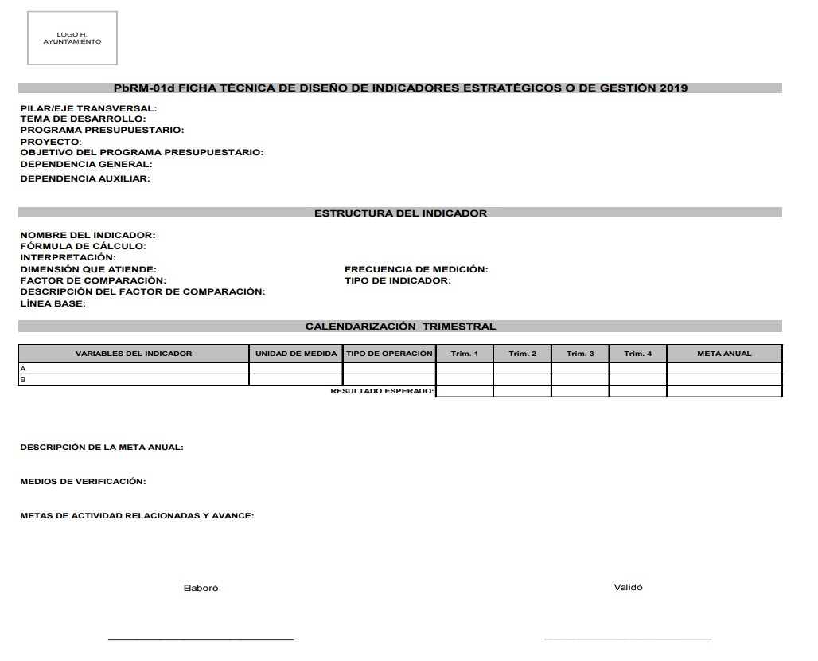

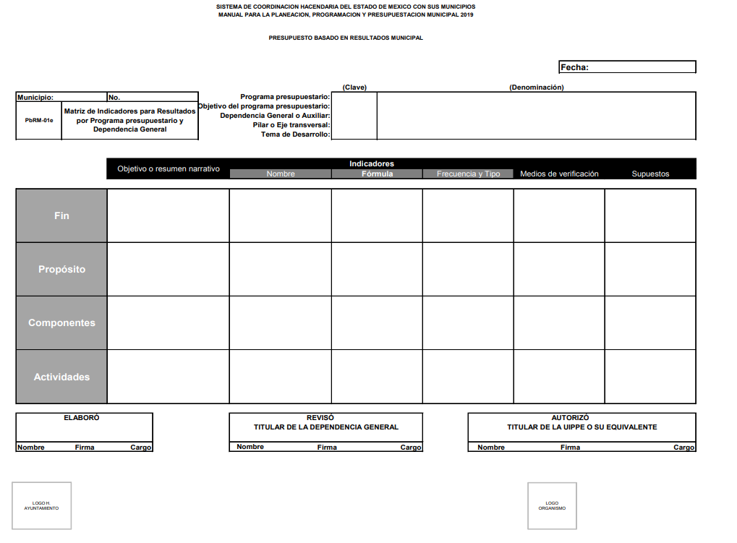

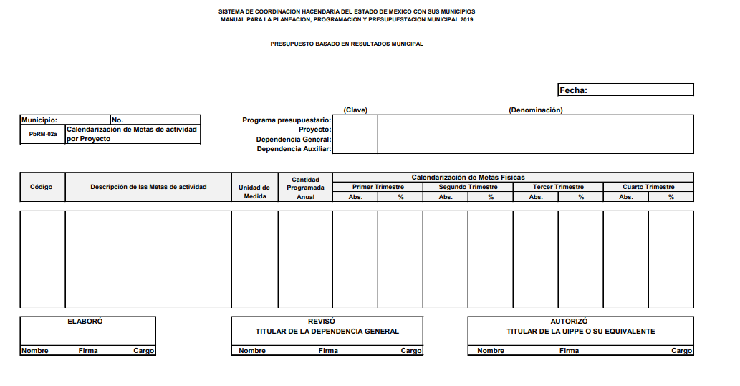

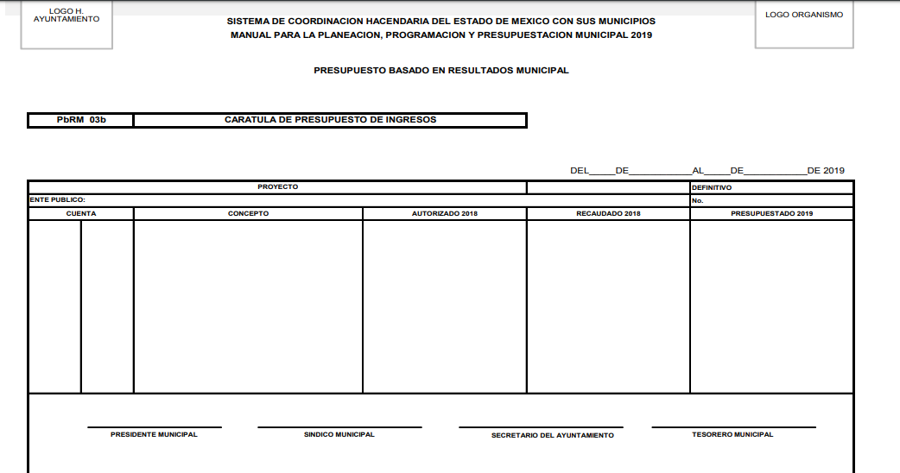

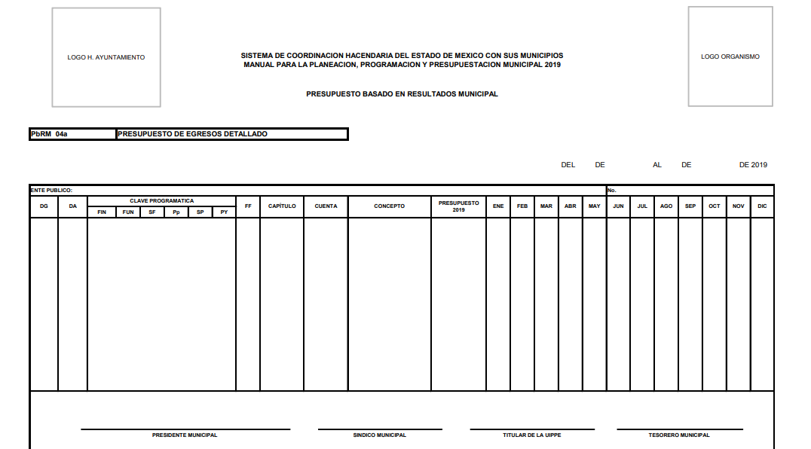

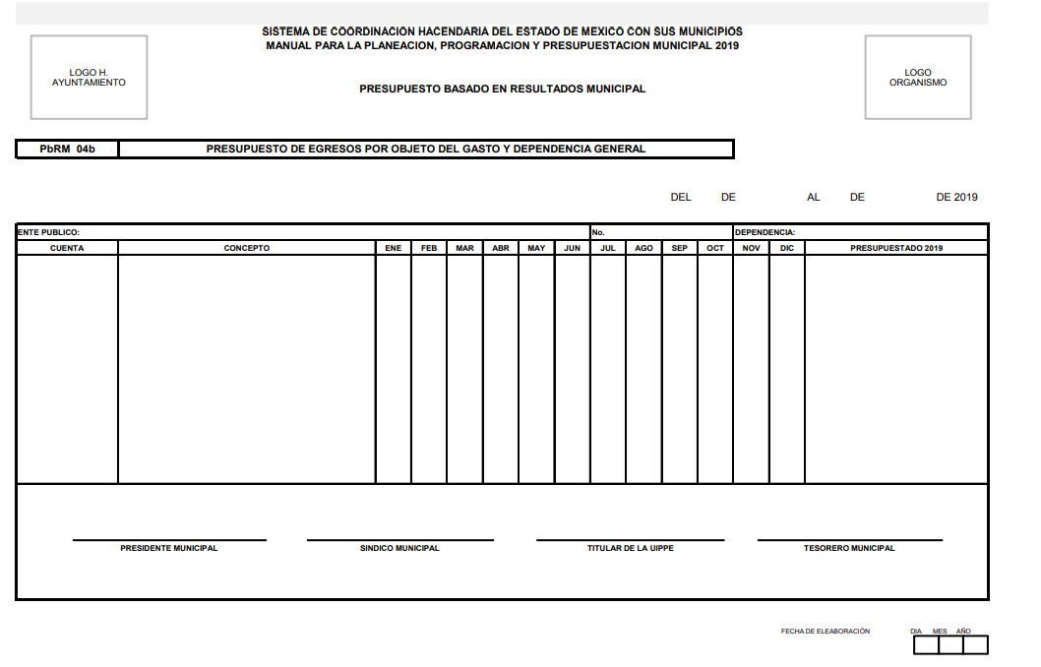

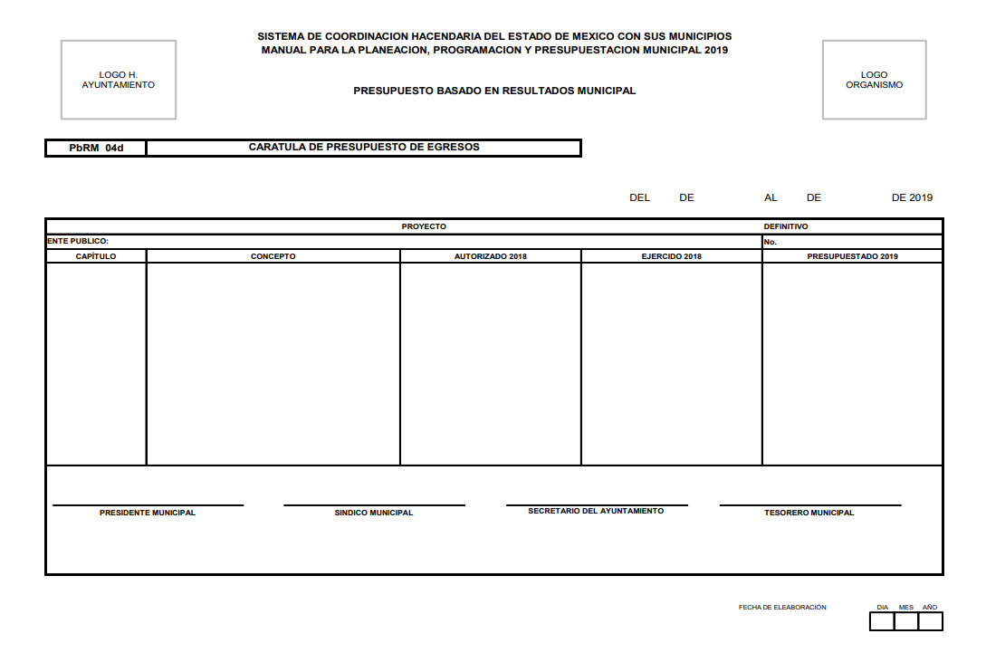

En este tenor, con base en las imágenes ilustrativas previamente plasmadas es posible advertir que en el citado formato no se aprecia información que contenga datos susceptibles a clasificarse y toda vez que dicha información es presentada al Órgano Superior de Fiscalización del Estado de México (OSFEM), resulta innecesario realizar una versión pública del mismo.
Ahora bien derivado de los formatos insertos en páginas anteriores es necesario mencionar que para la integración de las claves programáticas se debe observar lo estipulado en Manual Único de Contabilidad Gubernamental para las Dependencias y Entidades Públicas del Gobierno y Municipios del Estado de México, como se muestra a continuación:

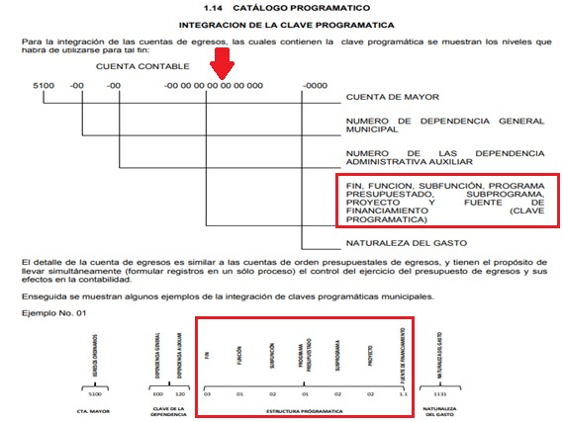

Así mismo es importante señalar que la Ley de Transparencia y Acceso a la Información Pública del Estado de México y Municipios publicada el 4 de mayo de 2016, dispone en su artículo 92, en su fracción XXV que la información financiera sobre el presupuesto asignado, así como los informes del ejercicio trimestral del gasto, en términos de la Ley General de Contabilidad Gubernamental y demás disposiciones jurídicas aplicables se deberán poner a disposición del público de manera permanente y actualizada de forma sencilla, precisa y entendible, en los respectivos medios electrónicos, de acuerdo con sus facultades, atribuciones, funciones u objeto social, por ende es información que invariablemente se debe entregar a La Recurrente.
En sustento a lo anterior, cobra aplicación lo establecido por el artículo 6 apartado A fracciones I, II y III de la Constitución Política de los Estados Unidos Mexicanos que a la letra señalan:

“Artículo 6o.

[...]

  - Para el ejercicio del derecho de acceso a la información, la Federación y las entidades federativas, en el ámbito de sus respectivas competencias, se regirán
por los siguientes principios y bases:

I. Toda la información en posesión de cualquier autoridad, entidad, órgano

y organismo de los Poderes Ejecutivo, Legislativo y Judicial, órganos

autónomos, partidos políticos, fideicomisos y fondos públicos, así como de cualquier

persona física, moral o sindicato que reciba y ejerza recursos públicos o realice actos de autoridad en el ámbito federal, estatal y municipal, es pública y sólo podrá ser reservada temporalmente por razones de interés público y seguridad

nacional, en los términos que fijen las leyes. En la interpretación de este derecho deberá prevalecer el principio de máxima publicidad. Los sujetos obligados deberán documentar todo acto que derive del ejercicio de sus facultades, competencias o funciones, la ley determinará los supuestos específicos bajo los cuales procederá la declaración de inexistencia de la información.”[Sic]

Dispositivo constitucional que regula que toda información en posesión de cualquier autoridad es pública y sólo podrá ser reservada por interés público y seguridad, es decir, entendiéndose como aquella que posea al momento de la solicitud, sin que se soporte a su elaboración derivado de una solicitud de información en específico que conlleve a realizar un procesamiento o investigaciones de la información.

Lo anterior se concatena con lo establecido en los artículos 4 y 12 de la Ley de Transparencia y Acceso a la Información Pública del Estado de México y Municipios, los cuales esgrimen:

“Artículo 4. El derecho humano de acceso a la información pública es la prerrogativa de las personas para buscar, difundir, investigar, recabar, recibir y solicitar información pública, sin necesidad de acreditar personalidad ni interés jurídico.

Toda la información generada, obtenida, adquirida, transformada,

administrada o en posesión de los sujetos obligados es pública y accesible

de manera permanente a cualquier persona, en los términos y condiciones

que se establezcan en los tratados internacionales de los que el Estado

mexicano sea parte, en la Ley General, la presente Ley y demás disposiciones

de la materia, privilegiando el principio de máxima publicidad de la

información. Solo podrá ser clasificada excepcionalmente como reservada

temporalmente por razones de interés público, en los términos de las causas legítimas y estrictamente necesarias previstas por esta Ley.

(…)

Artículo 12. Quienes generen, recopilen, administren, manejen, procesen, archiven o conserven información pública serán responsables de la misma en los términos de las disposiciones jurídicas aplicables.

Los sujetos obligados sólo proporcionarán la información pública que se les

requiera y que obre en sus archivos y en el estado en que ésta se encuentre.

La obligación de proporcionar información no comprende el procesamiento

de la misma, ni el presentarla conforme al interés del solicitante; no estarán

obligados a generarla, resumirla, efectuar cálculos o practicar

investigaciones.” [Sic]

Bajo ese tenor, es evidente que toda la información generada, obtenida, adquirida, transformada, administrada o en posesión de los sujetos obligados es pública y accesible de manera permanente a cualquier persona, empero, en los términos que establezca la normatividad aplicable, conminando a los Sujetos Obligados a sólo proporcionar la información que se les requiera y que obre en sus archivos y en el estado en que ésta se encuentre, sin que se comprenda el procesamiento de la misma, el presentarla conforme al interés del solicitante, ni generarla, resumirla, efectuar cálculos o practicar investigaciones.

Con base en lo anteriormente expuesto, resulta procedente ordenar de la siguiente información:
- Formatos PbRM-01a, PbRM-01b, PbRM-01c, PbRM-01d, PbRM-01e, PbRM- 02a, de las dependencias Clave I01 Desarrollo Social y/o equivalente; y de la dependencia auxiliar Clave 152 Atención a la Mujer y/o Equivalente, de los ejercicios fiscales 2013 al 2015.
- Formatos PbRM-03b, PbRM-04d, PbRM-04b, de los ejercicios fiscales 2013 al 2015.
- Formatos PbRM-01a, PbRM-01b y PbRM-01c de la dependencia Clave I01 Desarrollo Social y/o equivalente, del ejercicio fiscal 2016.
- Formatos PbRM-01a, PbRM-01b, PbRM-01c, PbRM-01d y PbRM-02a, de la dependencia Clave I01 Desarrollo Social y/o equivalente, del ejercicio fiscal 2017.
- Formatos PbRM-01a, PbRM-01b, PbRM-01c y PbRM-02a, de la dependencia auxiliar Clave 152 Atención a la Mujer y/o Equivalente, del ejercicio fiscal 2018.
- Presupuesto de Egresos por Objeto de Gasto de la dependencia Clave l01 Desarrollo Social y/o equivalente, y de la dependencia Clave 152 Atención a la Mujer y/o equivalente de los ejercicios fiscales 2013, 2014 y 2015.

En mérito de lo expuesto en líneas anteriores, resultan parcialmente fundados los motivos de inconformidad vertidos por La Recurrente, por ello con fundamento en el artículo 186 fracción III de la Ley de Transparencia y Acceso a la Información Pública

del Estado de México y Municipios, se MODIFICA la respuesta a la solicitud de información 00041/HUEHUETO/IP/2019, que ha sido materia del presente fallo.

Por lo antes expuesto y fundado es de resolverse y,

S E R E S U E L V E

PRIMERO. Se MODIFICA la respuesta entregada por EL SUJETO OBLIGADO, a la solicitud de información 00041/HUEHUETO/IP/2019, por resultar parcialmente fundados los motivos de inconformidad que arguye LA RECURRENTE, en términos del Considerando CUARTO de la presente resolución.

SEGUNDO. Se ORDENA al SUJETO OBLIGADO que haga entrega a LA RECURRENTE, previa búsqueda exhaustiva y razonable, a través del SAIMEX, de lo siguiente:
- Formatos PbRM-01a, PbRM-01b, PbRM-01c, PbRM-01d, PbRM-01e, PbRM-02a, de las dependencias Clave I01 Desarrollo Social y/o equivalente; y de la dependencia auxiliar Clave 152 Atención a la Mujer y/o Equivalente, de los ejercicios fiscales 2013 al 2015.
- Formatos PbRM 03b, PbRM 04d, PbRM 04b, de los ejercicios fiscales 2013 al 2015.
- Formatos PbRM-01a, PbRM-01b y PbRM-01c de la dependencia Clave I01 Desarrollo Social y/o equivalente, del ejercicio fiscal 2016.

- Formatos PbRM-01a, PbRM-01b, PbRM-01c, PbRM-01d y PbRM-02a, de la dependencia Clave I01 Desarrollo Social y/o equivalente, del ejercicio fiscal 2017.
- Formatos PbRM-01a, PbRM-01b, PbRM-01c y PbRM-02a, de la dependencia auxiliar Clave 152 Atención a la Mujer y/o Equivalente, del ejercicio fiscal 2018.
- Presupuesto de Egresos por Objeto de Gasto de la dependencia Clave l01 Desarrollo Social y/o equivalente, y de la dependencia Clave 152 Atención a la Mujer y/o equivalente de los ejercicios fiscales 2013, 2014 y 2015.

TERCERO. Notifíquese al Titular de la Unidad de Transparencia del SUJETO OBLIGADO, para que conforme a los artículos 186 último párrafo y 189 párrafo segundo de la Ley de Transparencia y Acceso a la Información Pública del Estado de México y Municipios, dé cumplimiento a lo ordenado dentro del plazo de diez días hábiles, debiendo informar a este Instituto en un plazo de tres días hábiles siguientes sobre el cumplimiento dado a la presente resolución.

CUARTO. Notifíquese la presente resolución a LA RECURRENTE a través del Sistema de Acceso a la Información Mexiquense (SAIMEX).

QUINTO. Se hace del conocimiento de LA RECURRENTE que, de conformidad con lo establecido en el artículo 196 de la Ley de Transparencia y Acceso a la Información Pública del Estado de México y Municipios, en caso de que considere que la resolución

le cause algún perjuicio podrá impugnarla vía juicio de amparo en los términos de las leyes aplicables.

ASÍ LO RESUELVE, POR UNANIMIDAD DE VOTOS EL PLENO DEL INSTITUTO DE TRANSPARENCIA, ACCESO A LA INFORMACIÓN PÚBLICA Y PROTECCIÓN DE DATOS PERSONALES DEL ESTADO DE MÉXICO Y MUNICIPIOS, CONFORMADO POR LOS COMISIONADOS ZULEMA MARTÍNEZ SÁNCHEZ, EVA ABAID YAPUR, JOSÉ GUADALUPE LUNA HERNÁNDEZ, JAVIER MARTÍNEZ CRUZ Y LUIS GUSTAVO PARRA NORIEGA EN LA TRIGÉSIMA CUARTA SESIÓN ORDINARIA CELEBRADA EL DIECINUEVE DE SEPTIEMBRE DE DOS MIL DIECINUEVE, ANTE EL SECRETARIO TÉCNICO DEL PLENO, ALEXIS TAPIA RAMÍREZ.

Zulema Martínez Sánchez Comisionada Presidenta (Rúbrica).

Eva Abaid Yapur Comisionada (Rúbrica).
José Guadalupe Luna Hernández
Comisionado
(Rúbrica).

Javier Martínez Cruz Comisionado (Rúbrica).
Luis Gustavo Parra Noriega
Comisionado
(Rúbrica).

Alexis Tapia Ramírez Secretario Técnico del Pleno (Rúbrica).

Esta hoja corresponde a la resolución de fecha diecinueve de septiembre de dos mil diecinueve, emitida en el recurso de revisión 05735/INFOEM/IP/RR/2019.

OSAM/JCMA

